Как избежать пожара в бане?
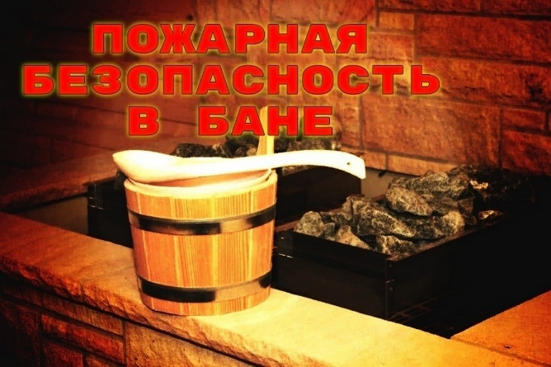
Бани с давних времен пользуются большой популярностью. Их часто строят на территории частных домовладений и дачных участков, в сельской местности.
При этом владельцам бань необходимо помнить, что это опасное в отношении возникновения пожаров строение. Пожары в банях – далеко не редкость.
Чтобы избежать подобных происшествий и неприятных последствий, нужно обратить внимание на особенности постройки и эксплуатации бани. Большую роль в этом вопросе играет сознательность самих людей, эксплуатирующих баню.
Любой нагревательный прибор большой мощности, по своей сути, является пожароопасным объектом. Самые востребованные источники тепла в бане – это дровяные или электрические печи. Каждая парилка в этом случае становится объектом повышенной пожарной опасности. Поэтому следует обязательно придерживаться определенных требований противопожарной безопасности.
При установке металлических печей покупайте только сертифицированные изделия заводского производства. Ремонт и кладку кирпичных печей доверяйте квалифицированным специалистам.
Поверхность пола, расположенная непосредственно перед растопочной дверцей печи должна быть покрыта металлическим листом, размером 50х70 см, чтобы искры и выпавшие угли не послужили причиной пожара.
Все деревянные части здания должны находиться на достаточном расстоянии от печи и дымоходов или должны быть хорошо изолированными от них, для чего применяется кирпич, асбест, или пропитанный глиняным раствором войлок. Конструкции потолка из горючих материалов, не защищенные от возгорания, должны находиться от верха перекрытия кирпичной печи на расстоянии не меньше 35 см, а у металлических печей – на расстоянии не менее 1,2 метра.
Довольно часто пожар в бане случается из-за неправильно сделанного дымохода. Многие думают, что, купив и установив сэндвич-трубы, они решают все проблемы, связанные с правильным монтажом дымохода. Но на самом деле одной сэндвич-трубы недостаточно, обязательно надо применять проходной короб и соответствующую засыпку. Сгораемые конструкции крыши (стропила, обрешётка) не должны находиться ближе 25 см до керамических труб без изоляции, а от наружной поверхности дымовых труб из кирпича не ближе 13 см. При этом, поверхность кирпичной дымовой трубы в чердачном помещении обмазывают глиняным раствором и после высыхания белят. Это необходимо для того, чтобы на белом фоне было легче обнаружить возникшие дефекты.
Дымоход печи – место обильного скопления сажи. Поэтому пожар вполне может возникнуть по причине её возгорания. При этом пламя может повредить кровлю или перекинуться на крышу. Вывод один – следить за чистотой дымохода и не допускать его засорения. При эксплуатации кирпичной печи необходимо регулярно следить за ее состоянием. Трещины, сколы, выпадение кирпича из топки или дымохода допускать никак нельзя. Если такое произошло, то затягивать ремонт печи и отодвигать его «на потом» не стоит. Чтобы аналогичных ситуаций с «кирпичным сердцем» было как можно меньше, надо грамотно подойти к кладке самой печи, готовить хороший глиняный раствор и крепкий, надежный фундамент. Неправильно сложенная печь в бане довольно часто становится виновницей пожара.
Бывают случаи, когда люди просто забывают о том, что баня топится. Простой недосмотр может также привести к пожару. Так что следить за топкой печи надо постоянно и не пускать это дело на самотек.
Ни для кого не секрет, что частой причиной пожара становится поврежденная или неправильно сделанная электропроводка. Поэтому к монтажу электропроводки, особенно если у вас электрическая банная печь, следует отнестись очень серьезно.
Во-первых, грамотный и правильный монтаж электропроводки обязателен. Все электромонтажные работы должны выполняться специалистами. Сечение провода должно соответствовать заявленной мощности печки, а марка провода – высокому температурному режиму. Управление электропечью следует монтировать за пределами парной, в зоне сухих и неагрессивных помещений.
Мощность электрокаменки необходимо выбирать исходя из размеров парной. Не следует приобретать её с большим запасом. Это может пагубно сказаться на пожарной безопасности сауны.
Естественная приточно-вытяжная вентиляция также необходима электрокаменкам, как и печам на дровах. Защитные термические экраны на стенах и потолке – обязательный показатель безопасной парной.
Безопасная и продолжительная эксплуатация Вашей бани, напрямую зависит от выполнения вышеизложенных требований.
Напоминаем номер телефона экстренной службы:

112 8 (49244) 2-34-12

